BÁO CÁO LAB 7
XÂY DỰNG CRUD BẰNG SERVLET + JSP, DÙNG MVC ĐƠN GIẢN

Sinh viên: Trần Đức Hoàn
MSSV: 20230022
Lớp: DCCNTT.14.1

1. MỤC TIÊU BÀI LAB
• Xây dựng ứng dụng CRUD đơn giản bằng Servlet + JSP.
• Tách ứng dụng thành Model, Repository, Controller và View theo MVC/Model 2.
• Sử dụng request, session, forward và redirect.
• Sử dụng JSP/JSTL để hiển thị danh sách dữ liệu.
• Xử lý form và các chức năng thêm, sửa, xóa, xem chi tiết và tìm kiếm.
• Xây dựng đăng nhập bằng Session và Filter bảo vệ khu vực quản trị.
• Xây dựng các module quản lý sách, sản phẩm, lớp học và điểm sinh viên.
• Xây dựng giỏ hàng bằng Session và Listener ghi log vòng đời ứng dụng/Session.

2. CÔNG CỤ VÀ CÔNG NGHỆ
Công cụ/Công nghệ | Mục đích
JDK 17/21 | Biên dịch và chạy Java
Apache Maven | Quản lý project và thư viện
Apache Tomcat 10.x | Chạy Jakarta Servlet/JSP
Jakarta Servlet 6.0 | Xử lý request/response
JSP | Xây dựng giao diện
JSTL 3.0 | Duyệt và hiển thị dữ liệu
MVC/Model 2 | Phân tách các tầng ứng dụng
Session | Lưu đăng nhập và giỏ hàng
Filter | Kiểm tra quyền truy cập
Listener | Theo dõi vòng đời ứng dụng và Session

3. CẤU TRÚC PROJECT
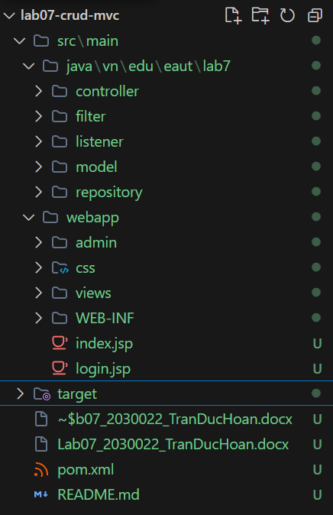

4. CẤU HÌNH MAVEN
<packaging>war</packaging>
<dependency>
<groupId>jakarta.servlet</groupId>
<artifactId>jakarta.servlet-api</artifactId>
<version>6.0.0</version>
<scope>provided</scope>
</dependency>
<dependency>
<groupId>jakarta.servlet.jsp.jstl</groupId>
<artifactId>jakarta.servlet.jsp.jstl-api</artifactId>
<version>3.0.0</version>
</dependency>

5. BÀI 1 – TRANG CHỦ VÀ MENU
Trang chủ index.jsp cung cấp các liên kết đến quản lý sinh viên, sách, sản phẩm, lớp học, điểm, giỏ hàng và đăng nhập.
<a href="${pageContext.request.contextPath}/sinh-vien">Quản lý sinh viên</a>
<a href="${pageContext.request.contextPath}/sach">Quản lý sách</a>
<a href="${pageContext.request.contextPath}/san-pham">Quản lý sản phẩm</a>
<a href="${pageContext.request.contextPath}/lop-hoc">Quản lý lớp học</a>
<a href="${pageContext.request.contextPath}/diem">Quản lý điểm</a>
<a href="${pageContext.request.contextPath}/gio-hang">Giỏ hàng</a>
Ảnh minh chứng: Hình 1. Trang chủ và menu điều hướng.
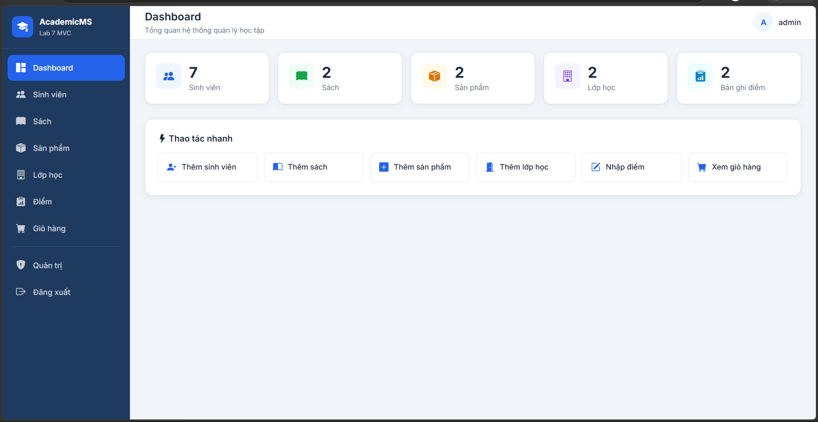

6. BÀI 2 – MODEL VÀ REPOSITORY SINH VIÊN
Model SinhVien gồm ID, mã sinh viên, họ tên, email và lớp.
public class SinhVien {
private int id;
private String maSinhVien;
private String hoTen;
private String email;
private String lop;
}
Repository quản lý dữ liệu bằng List và cung cấp các thao tác findAll(), findById(), add(), update(), delete() và search().
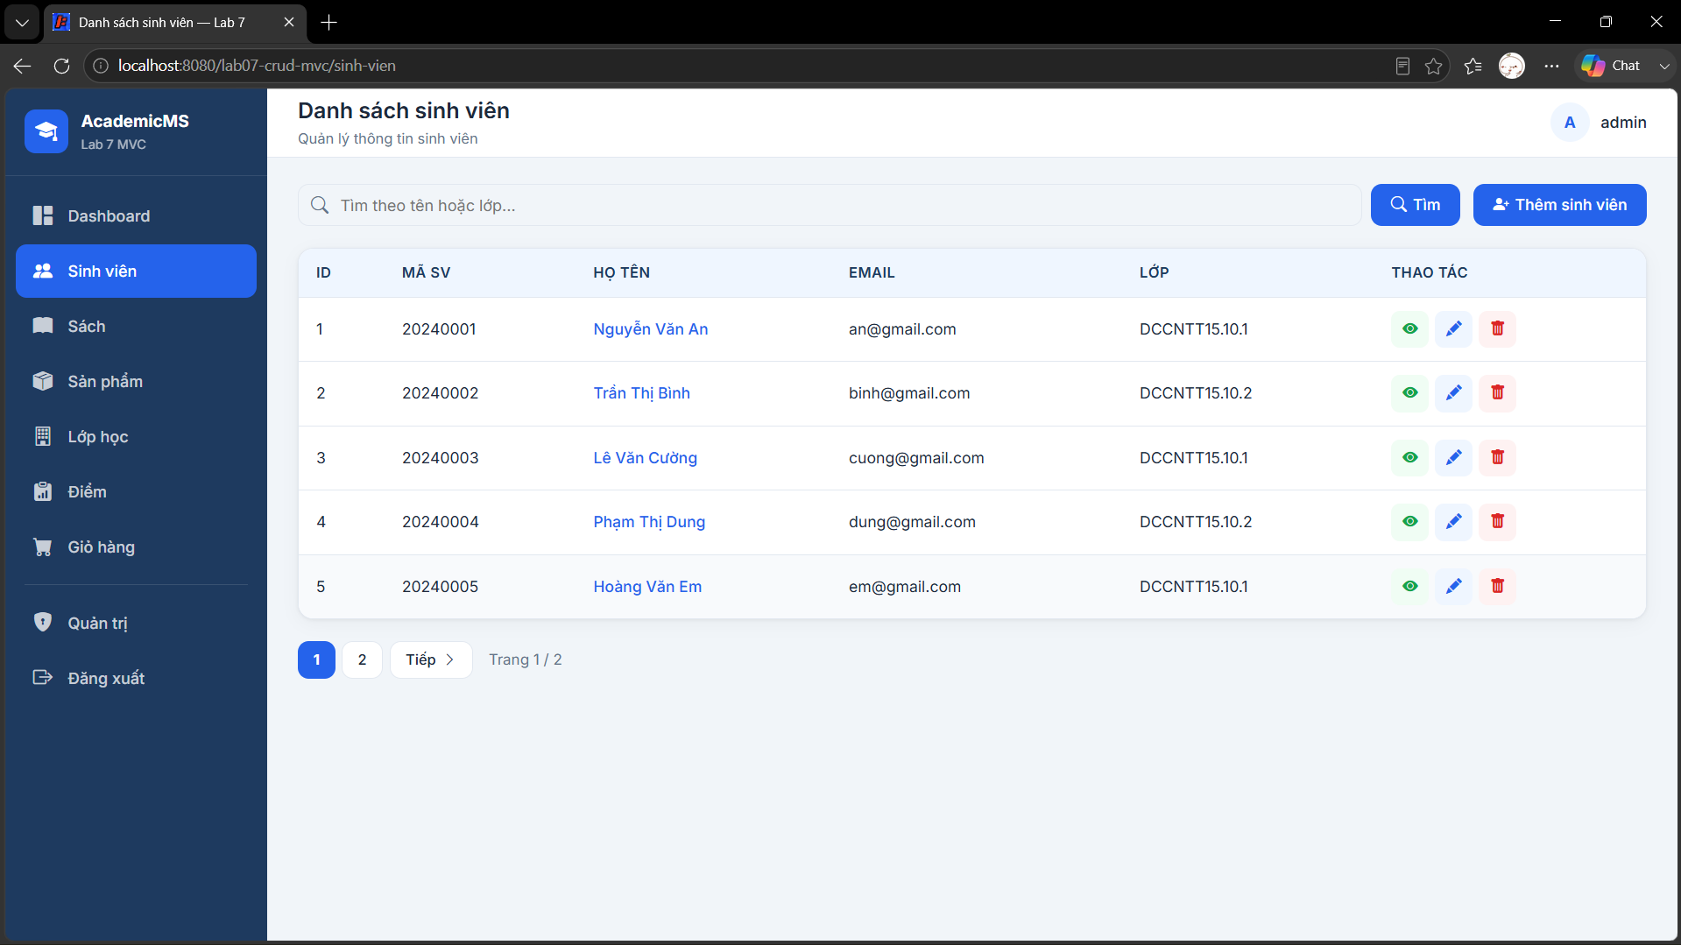

7. BÀI 3 – CONTROLLER SINH VIÊN
SinhVienController là Servlet xử lý các action list, new, edit, detail và delete.
req.setAttribute("dsSinhVien", repo.search(req.getParameter("keyword")));
req.getRequestDispatcher("/views/sinhvien/list.jsp").forward(req, resp);
Sau thao tác thêm, sửa hoặc xóa, Controller sử dụng redirect để quay lại danh sách.
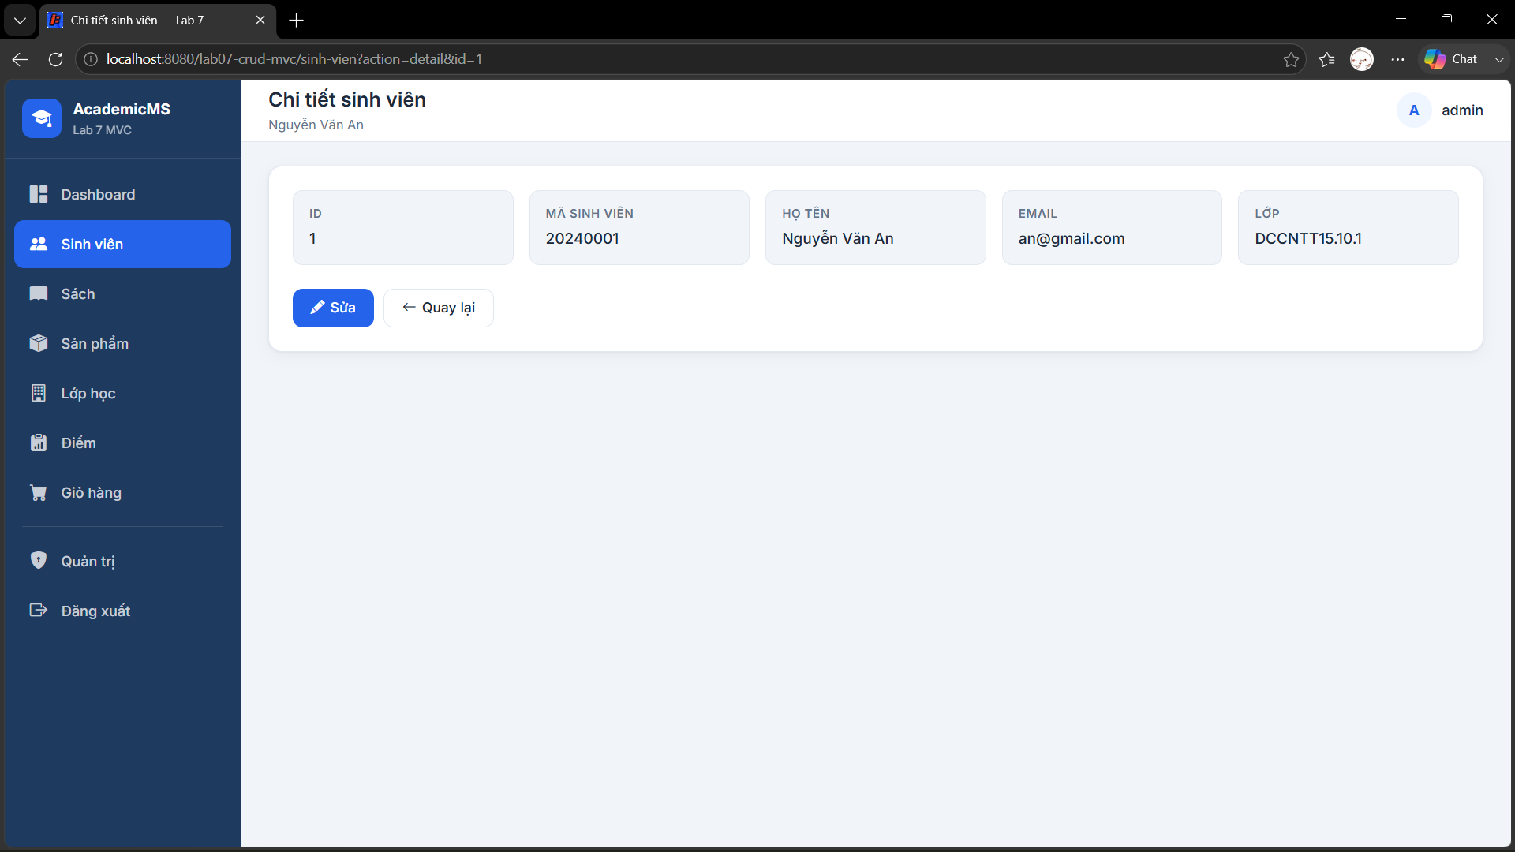

8. BÀI 4 – VIEW JSP VÀ JSTL
View sử dụng JSP, Expression Language và JSTL. JSP chỉ tập trung hiển thị dữ liệu, không xử lý nghiệp vụ.
<%@ taglib prefix="c" uri="jakarta.tags.core" %>
<c:forEach var="sv" items="${dsSinhVien}">
<tr>
<td>${sv.id}</td>
<td>${sv.maSinhVien}</td>
<td>${sv.hoTen}</td>
<td>${sv.email}</td>
<td>${sv.lop}</td>
</tr>
</c:forEach>
Ảnh minh chứng: danh sách, thêm, sửa, chi tiết và tìm kiếm sinh viên.
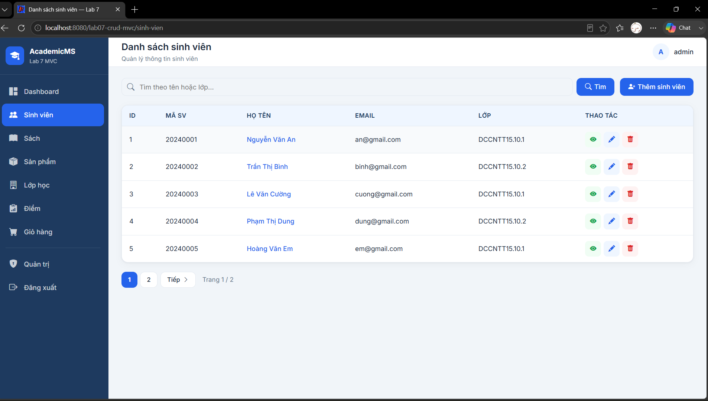
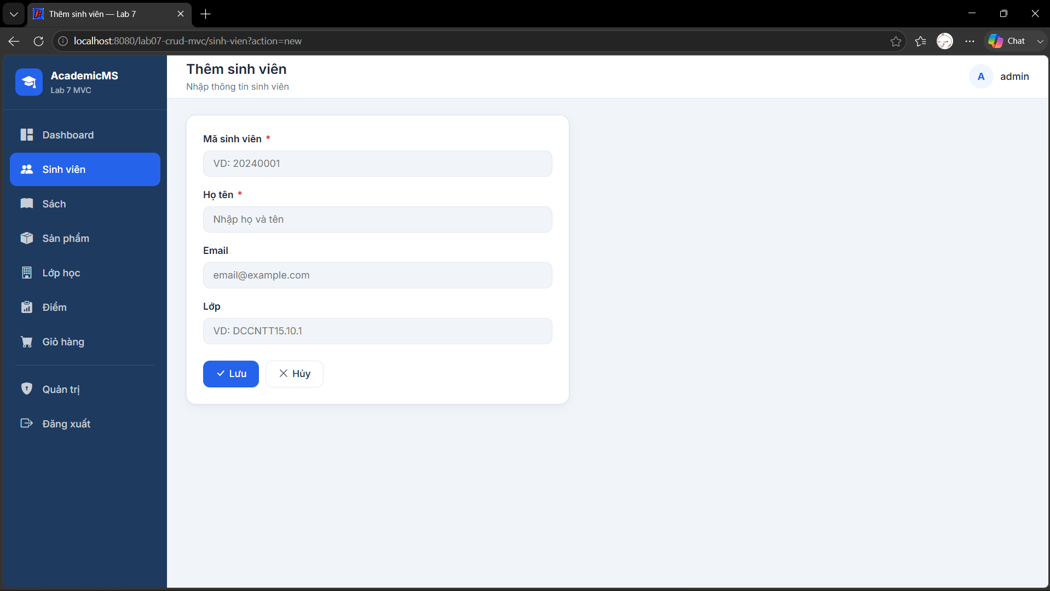
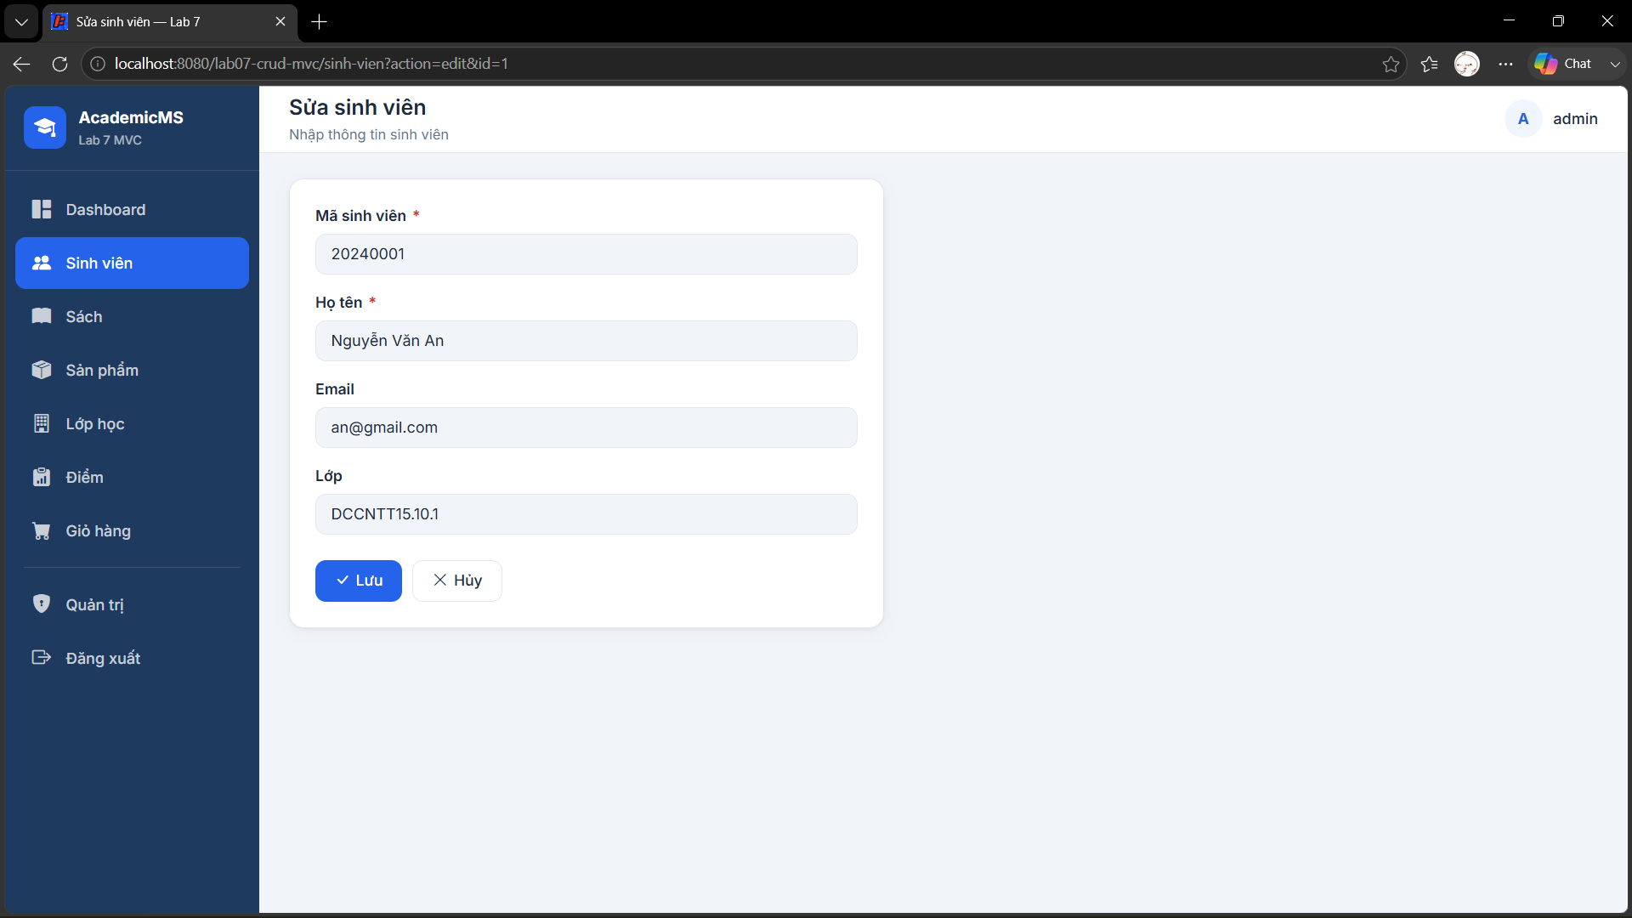
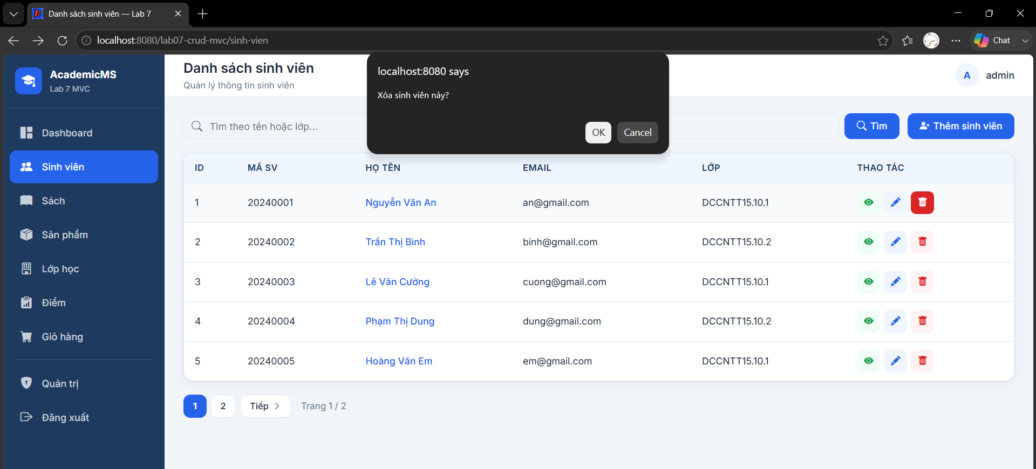
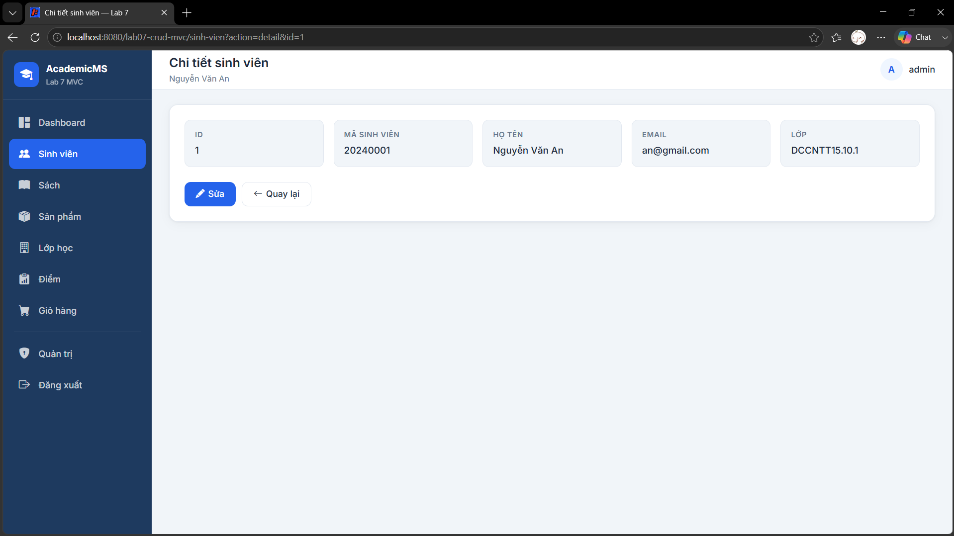

9. BÀI 5 – ĐĂNG NHẬP VÀ FILTER
Tài khoản mẫu: admin / 123456.
req.getSession(true).setAttribute("username", username);
resp.sendRedirect(req.getContextPath() + "/admin");
LoginFilter được ánh xạ cho /admin/* và kiểm tra username trong Session. Nếu chưa đăng nhập, người dùng được chuyển về trang login.
HttpSession session = req.getSession(false);
if (session == null || session.getAttribute("username") == null) {
resp.sendRedirect(req.getContextPath() + "/login.jsp");
return;
}
chain.doFilter(request, response);
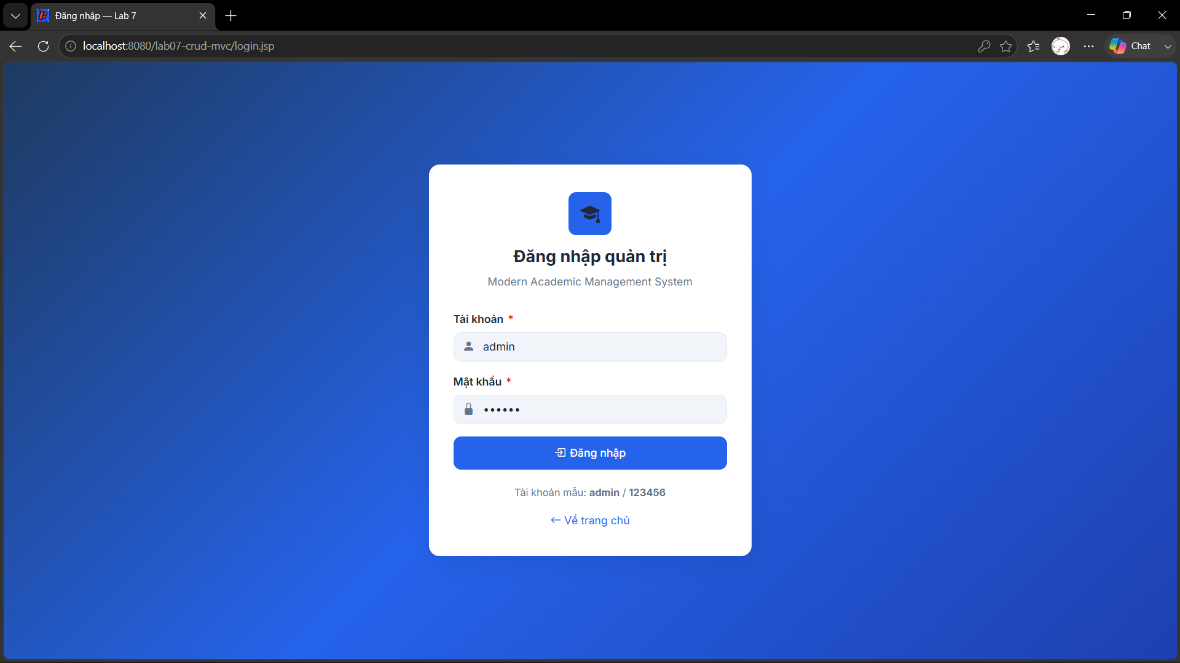

10. BÀI 6 – QUẢN LÝ SÁCH
Đối tượng Sach gồm mã sách, tên sách, tác giả, nhà xuất bản và năm xuất bản. Module hỗ trợ thêm, sửa, xóa và tìm kiếm theo tên sách hoặc tác giả.
public List<Sach> search(String key) {
if (key == null || key.trim().isEmpty()) return data;
String k = key.toLowerCase();
return data.stream()
.filter(x -> x.getTenSach().toLowerCase().contains(k)
|| x.getTacGia().toLowerCase().contains(k))
.collect(Collectors.toList());
}

11. BÀI 7 – QUẢN LÝ SẢN PHẨM
Sản phẩm gồm mã, tên, mô tả, giá và số lượng. Điều kiện validation: giá > 0 và số lượng >= 0.
if (gia <= 0 || soLuong < 0) {
resp.sendRedirect(req.getContextPath()
+ "/san-pham?action=new&error=Gia phai > 0 va so luong >= 0");
return;
}
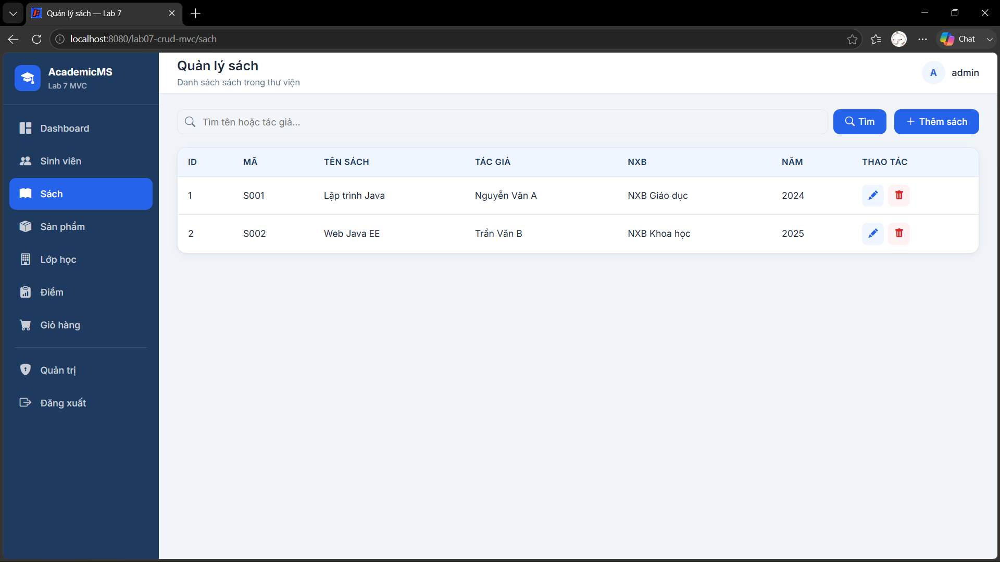

12. BÀI 8 – QUẢN LÝ LỚP HỌC
Lớp học gồm mã lớp, tên lớp, cố vấn học tập và số lượng sinh viên. Hỗ trợ thêm, sửa, xóa và tìm kiếm theo mã hoặc tên lớp.
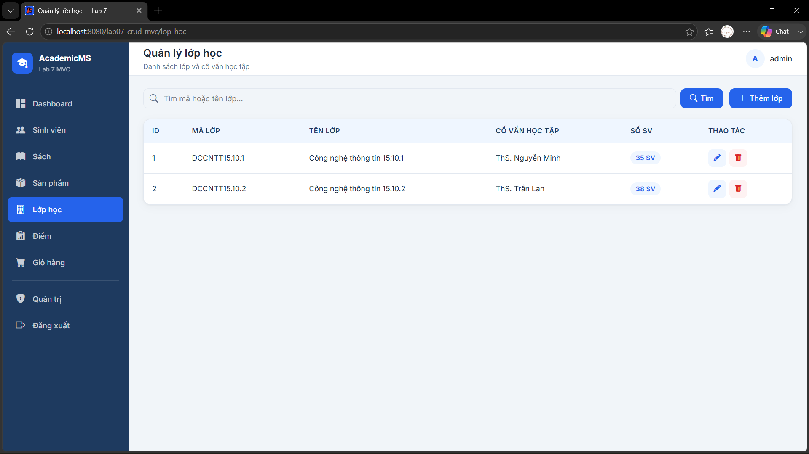

13. BÀI 9 – QUẢN LÝ ĐIỂM SINH VIÊN
Điểm tổng kết được tính theo công thức: 10% chuyên cần + 30% giữa kỳ + 60% cuối kỳ.
public double getTongKet() {
return chuyenCan * 0.1 + giuaKy * 0.3 + cuoiKy * 0.6;
}
public String getXepLoai() {
double d = getTongKet();
if (d >= 8.5) return "A";
if (d >= 7.0) return "B";
if (d >= 5.5) return "C";
if (d >= 4.0) return "D";
return "F";
}
Điểm được kiểm tra trong khoảng từ 0 đến 10.
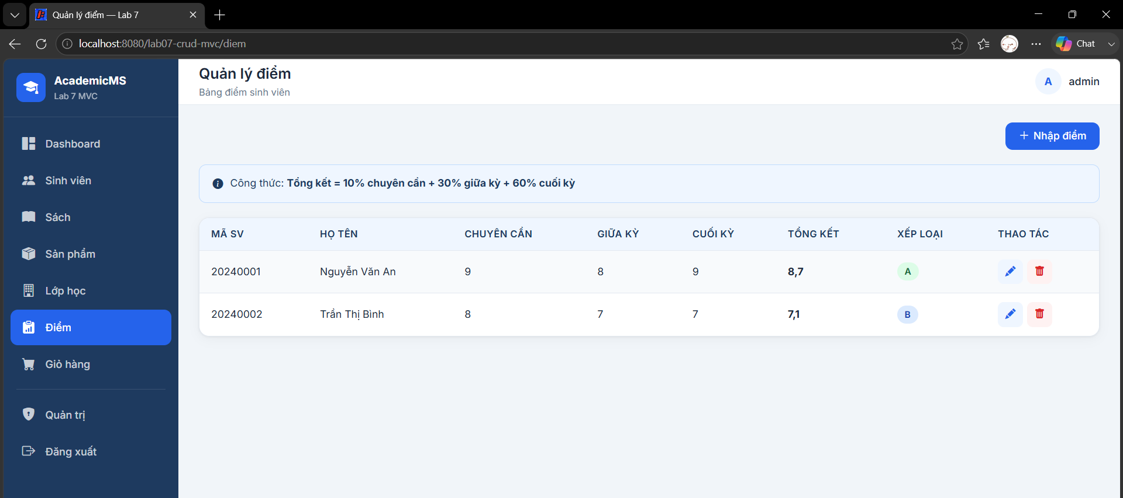

14. BÀI 10 – GIỎ HÀNG BẰNG SESSION
Giỏ hàng được lưu trong Session, hỗ trợ thêm sản phẩm, xóa sản phẩm, xóa toàn bộ, cập nhật số lượng và tính tổng tiền.
HttpSession session = req.getSession();
List<CartItem> cart = (List<CartItem>) session.getAttribute("cart");
if (cart == null) {
cart = new ArrayList<>();
session.setAttribute("cart", cart);
}
double total = cart.stream()
.mapToDouble(CartItem::getThanhTien)
.sum();
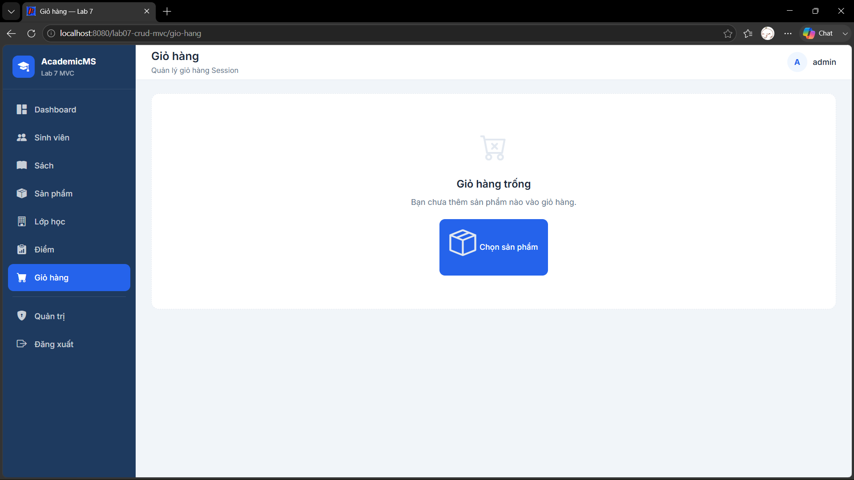

15. BÀI 11 – PHÂN TRANG
Danh sách được thiết kế để có thể phân trang với 5 dòng mỗi trang.
int pageSize = 5;
int from = (page - 1) * pageSize;
int to = Math.min(from + pageSize, list.size());
List<SinhVien> pageData = list.subList(from, to);
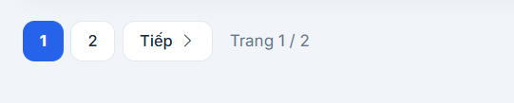

16. BÀI 12 – LISTENER GHI LOG
AppListener triển khai ServletContextListener và HttpSessionListener để ghi log khi ứng dụng khởi động/dừng và khi Session được tạo/hủy.
@WebListener
public class AppListener
implements ServletContextListener, HttpSessionListener {
public void contextInitialized(ServletContextEvent event) {
System.out.println("[LAB7] Ung dung khoi dong.");
}
public void sessionCreated(HttpSessionEvent event) {
System.out.println("[LAB7] Session created: "
+ event.getSession().getId());
}
}
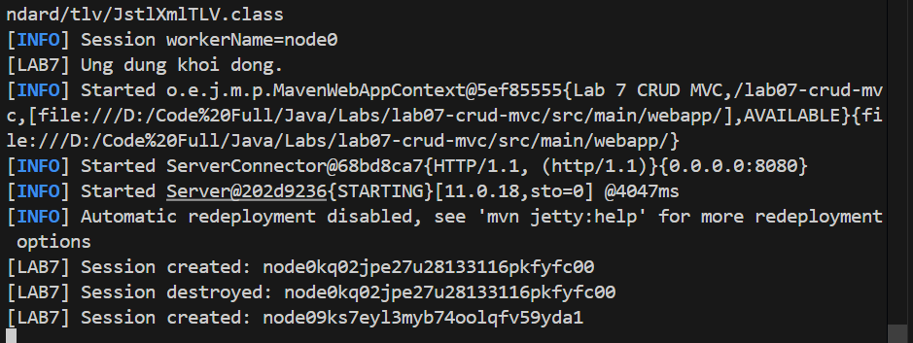

17. BÀI 13 – TỔNG HỢP MVC
Các module CRUD gồm sinh viên, sách, sản phẩm, lớp học và điểm. Ngoài ra hệ thống có đăng nhập, Session, Filter, Listener, giỏ hàng và JSTL.
Model
↓
Repository
↓
Controller
↓
JSP / View

18. PHÂN TÍCH MÔ HÌNH MVC
Model biểu diễn dữ liệu. Repository quản lý dữ liệu. Controller nhận request, gọi Repository và điều phối dữ liệu. View là JSP/JSTL chịu trách nhiệm hiển thị.
Luồng tổng quát: Người dùng → Trình duyệt → Controller → Repository/Model → Controller → JSP/JSTL → Trình duyệt.

19. FORWARD VÀ SENDREDIRECT
forward() dùng để chuyển request hiện tại từ Servlet sang JSP và giữ được request attribute.
req.getRequestDispatcher("/views/sinhvien/list.jsp")
.forward(req, resp);
sendRedirect() yêu cầu trình duyệt tạo request mới, phù hợp sau các thao tác POST như thêm, sửa, xóa hoặc đăng nhập.
resp.sendRedirect(req.getContextPath() + "/sinh-vien");

20. REQUEST VÀ SESSION
Request có phạm vi trong một lần request, thường dùng để truyền danh sách dữ liệu từ Controller sang View.
Session tồn tại qua nhiều request của cùng người dùng, được dùng để lưu username và giỏ hàng.

21. KIỂM TRA VÀ VALIDATION
Project kiểm tra dữ liệu đầu vào ở Controller và form HTML. Sản phẩm phải có giá > 0, số lượng >= 0; điểm nằm trong khoảng 0–10; các trường bắt buộc không được để trống.

22. KẾT QUẢ THỰC HIỆN
Chức năng | Trạng thái
Trang chủ | Hoàn thành
CRUD sinh viên | Hoàn thành
Tìm kiếm sinh viên | Hoàn thành
Xem chi tiết sinh viên | Hoàn thành
Đăng nhập | Hoàn thành
Session | Hoàn thành
Filter | Hoàn thành
CRUD sách | Hoàn thành
Tìm kiếm sách | Hoàn thành
CRUD sản phẩm | Hoàn thành
Validation sản phẩm | Hoàn thành
CRUD lớp học | Hoàn thành
Tìm kiếm lớp học | Hoàn thành
Quản lý điểm | Hoàn thành
Tính tổng kết | Hoàn thành
Xếp loại | Hoàn thành
Giỏ hàng Session | Hoàn thành
Listener | Hoàn thành
MVC | Hoàn thành

23. ẢNH MINH CHỨNG CẦN CHỤP
• Trang chủ và menu.
• Danh sách/thêm/sửa/chi tiết/tìm kiếm sinh viên.
• Trang đăng nhập và trang quản trị.
• Danh sách/thêm/sửa/tìm kiếm sách.
• Danh sách/form/validation sản phẩm.
• Danh sách và tìm kiếm lớp học.
• Danh sách điểm và kết quả tổng kết/xếp loại.
• Giỏ hàng và cập nhật số lượng.
• Console hiển thị log Listener.

24. CÂU HỎI CỦNG CỐ
1. Vì sao JSP không nên chứa logic xử lý nghiệp vụ?
JSP có nhiệm vụ chính là hiển thị giao diện. Logic nghiệp vụ nên đặt ở Controller/Repository/Model để code dễ đọc, bảo trì và kiểm thử.
2. Khi nào dùng forward và khi nào dùng sendRedirect?
forward() dùng khi Servlet chuyển request hiện tại sang JSP. sendRedirect() dùng khi muốn trình duyệt tạo request mới, thường áp dụng sau POST.
3. Repository có vai trò gì khi chưa dùng CSDL?
Repository là lớp trung gian quản lý dữ liệu. Trong Lab 7 dữ liệu được lưu trong List thay vì database.
4. Session khác request ở điểm nào?
Request chỉ tồn tại trong một lần gửi request; Session có thể tồn tại qua nhiều request của cùng người dùng.
5. Lab 8 có thể chuyển phần nào sang JSF?
Các form nhập liệu, validation, message và navigation có thể được chuyển sang JSF.

25. NHẬN XÉT VÀ ĐÁNH GIÁ
Qua Lab 7, em hiểu được cách xây dựng ứng dụng web Java theo mô hình MVC/Model 2. Các thành phần Model, Repository, Controller và View được phân tách rõ ràng.
Việc sử dụng Servlet giúp xử lý request/response, Repository quản lý dữ liệu, JSP/JSTL đảm nhiệm phần hiển thị. Session được sử dụng để lưu thông tin đăng nhập và giỏ hàng, Filter bảo vệ khu vực quản trị và Listener theo dõi vòng đời ứng dụng.

26. KẾT LUẬN
Lab 7 đã giúp xây dựng một ứng dụng web Jakarta EE có nhiều module quản lý dữ liệu bằng Servlet + JSP theo mô hình MVC đơn giản. Ứng dụng thực hiện được CRUD sinh viên, sách, sản phẩm, lớp học, quản lý điểm, tìm kiếm, đăng nhập Session, Filter, giỏ hàng Session, Listener và hiển thị bằng JSP/JSTL.
Thông qua bài thực hành, em hiểu rõ hơn cách tổ chức một ứng dụng Java Web nhiều lớp và có nền tảng để tiếp tục tìm hiểu JSF, validation và message trong Lab 8.

